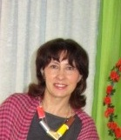
Попова Ирина Александровна
Педагог дополнительного образования
МАОУ ДОД ДДТ «Юность»
Объединение «Юный художник»
МАСТЕР – КЛАСС
Тема: « ДЕКОРАТИВНОЕ ПАННО ПО МОТИВАМ ЖОСТОВСКИХ ПОДНОСОВ»
Цель мастер – класса: познакомить учащихся с художественным народным промыслом Жостово .
В настоящее время народное искусство широко применяется в художественном воспитании детей.
Занятия декоративно – прикладным искусством способствуют развитию творческого воображения, наблюдательности, художественного мышления и памяти ребенка.
Главный смысл широкого применения народного декоративного искусства в работе с учащимися – это воспитание предпосылок чувства глубокой любви к своей Родине, к своему народу, чувства патриотизма, самосознания.
Задача мастер - класса показать развивающие функции декоративно-прикладного искусства народов России в доступной форме для детей младшего школьного возраста с использованием цветной бумаги.
Оборудование:
1)Для педагога : иллюстрации и фотографии с композициями жостовских подносов, методические пособия, таблицы, готовое изделие, раздаточный материал.
2)Для воспитанников – ножницы, цветная бумага, гофрированная бумага, картон, клей.
Музыкальный ряд: П.И. Чайковский “Вальс цветов”, русская народная мелодия.
Литературный ряд: стихи о Жостово.

Этапы работы:
- Выбрать форму подноса, ( круглый, овальный, резной). Использовать картон любого цвета. Предпочтительнее: черный, синий, фиолетовый.
- Вырезать из цветной бумаги крупные цветы, листья ( по готовому шаблону).

- Составить композицию на картоне и приклеить крупные цветы и листья

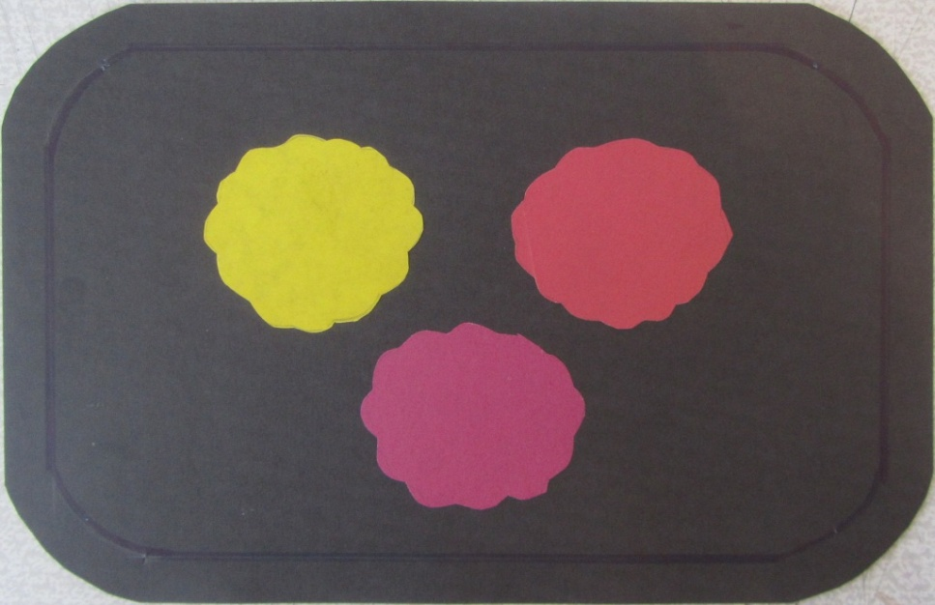

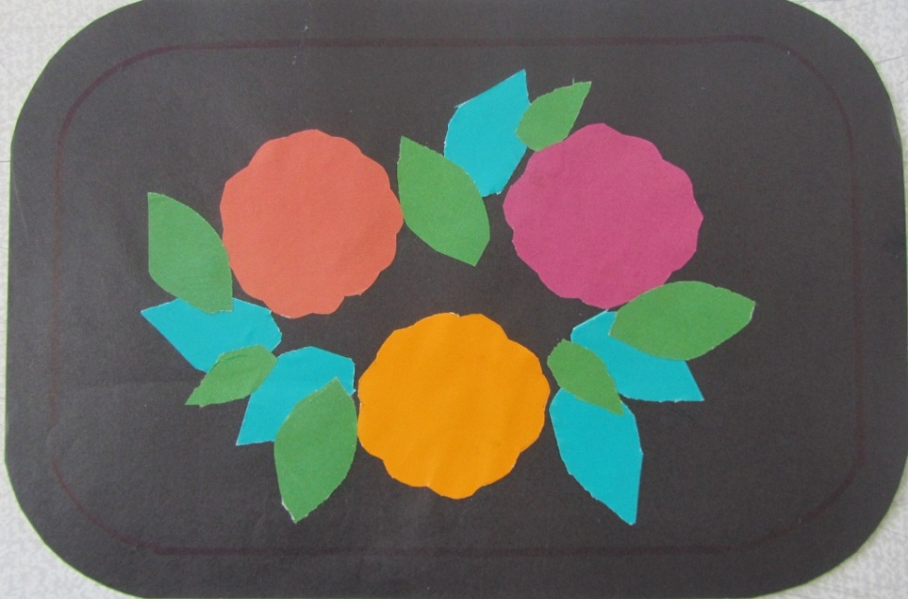
- Вырезать мелкие цветы, бутоны. Добавить в композицию. 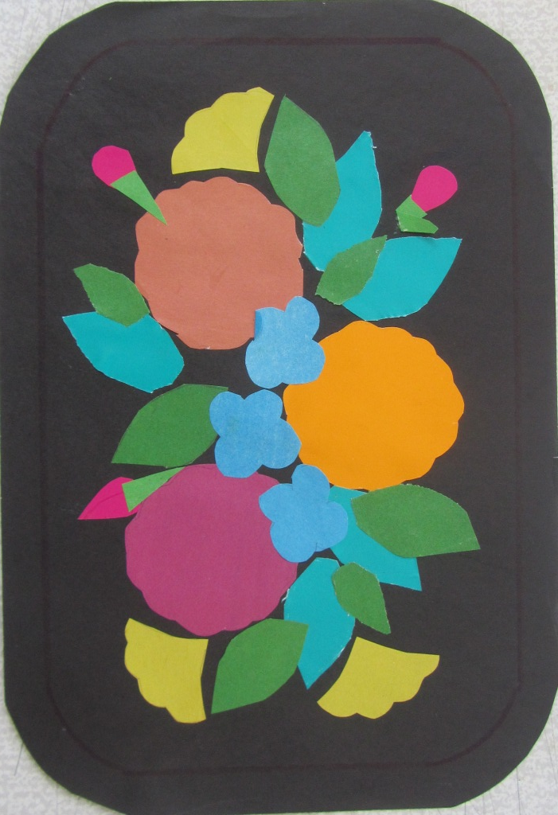
- Создать объемные цветы из гофрированной бумаги, используя технику торцевания.
- Приклеить объемные цветы на декоративное панно – поднос. 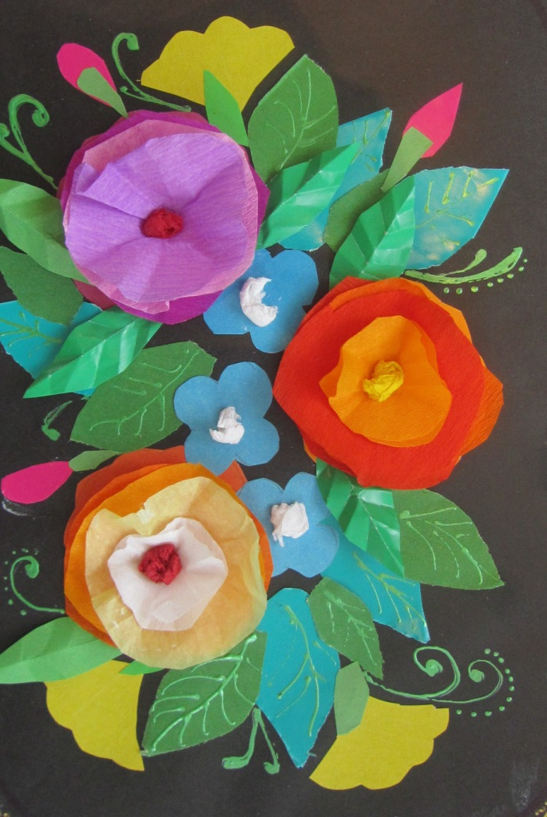
- Нарисовать веточки, завитки, прожилки на листочках с помощью маркеров, фломастеров или контуров для стекла.

- Нарисовать по краю подноса узор растительного орнамента.
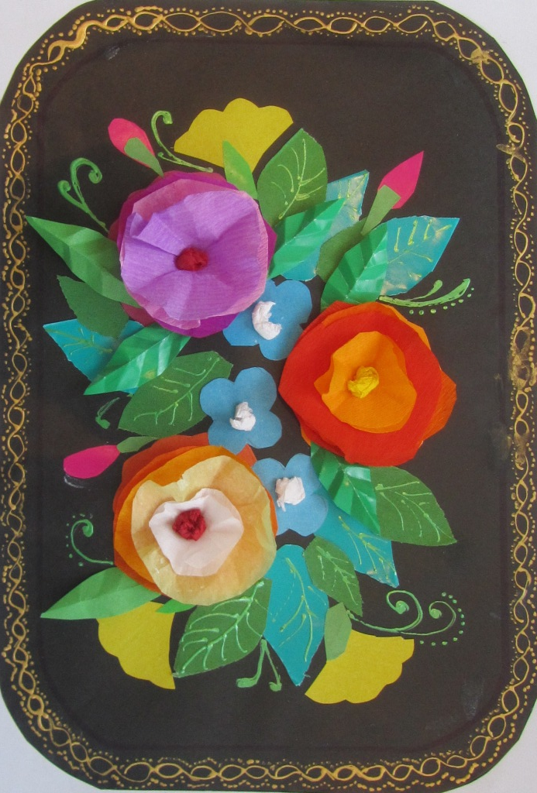
Композиция на тему «Жостовский поднос»
выполнила Петрова Катя – 9 лет.
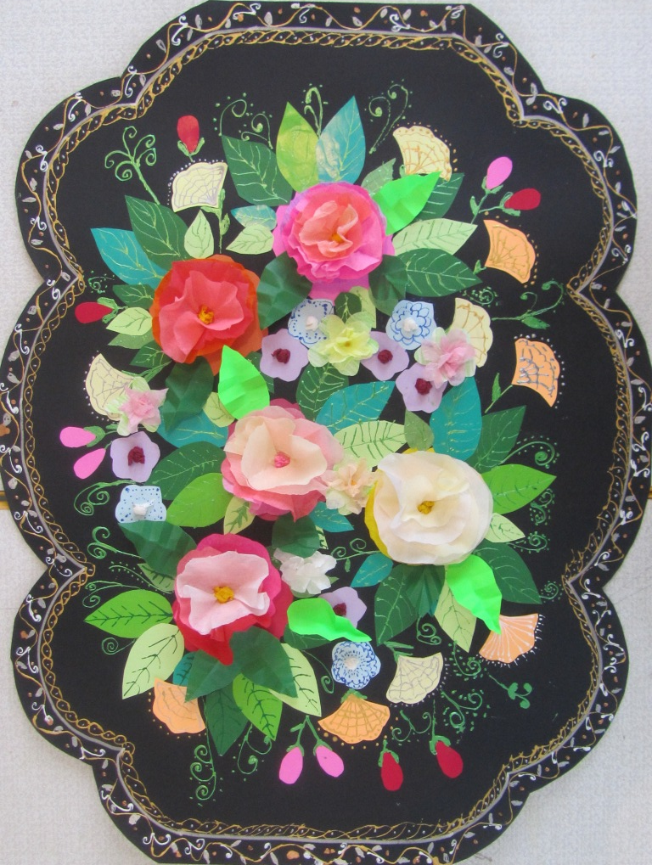
Коллективная работа воспитанников 8-9 лет
объединения «Юный художник».
